光纤通信实验报告
实验组：21组
实验人：卢艳香 牛佳正
实验日期：2022年11月9日

实验一：电子元件的认知及测量

一、实验名称：电子元件的认知及测量

二、实验目的：
- 电子元器件认知
- 电子元器件识别与参数检测
- 电子元器件完好性检测，为实验二做准备

三、实验基本原理
- 压电陶瓷蜂鸣器在形变下可以产生电压
- 音乐芯片接上电后可以输出音乐信号
- 光敏二极管具有单向导电性，光强不同电学特性不同

四、实验装置与器材
电阻×1、三极管8050×2、三脚升压电感×1、激光二极管×1、光敏二极管×1、音乐芯片×1、压电陶瓷蜂鸣器×3、数字万用表×1、示波器×1、干电池×4、导线若干

五、实验步骤及现象
- 用数字万用表测量电阻阻值，电阻为9890Ω，如图1-2所示。

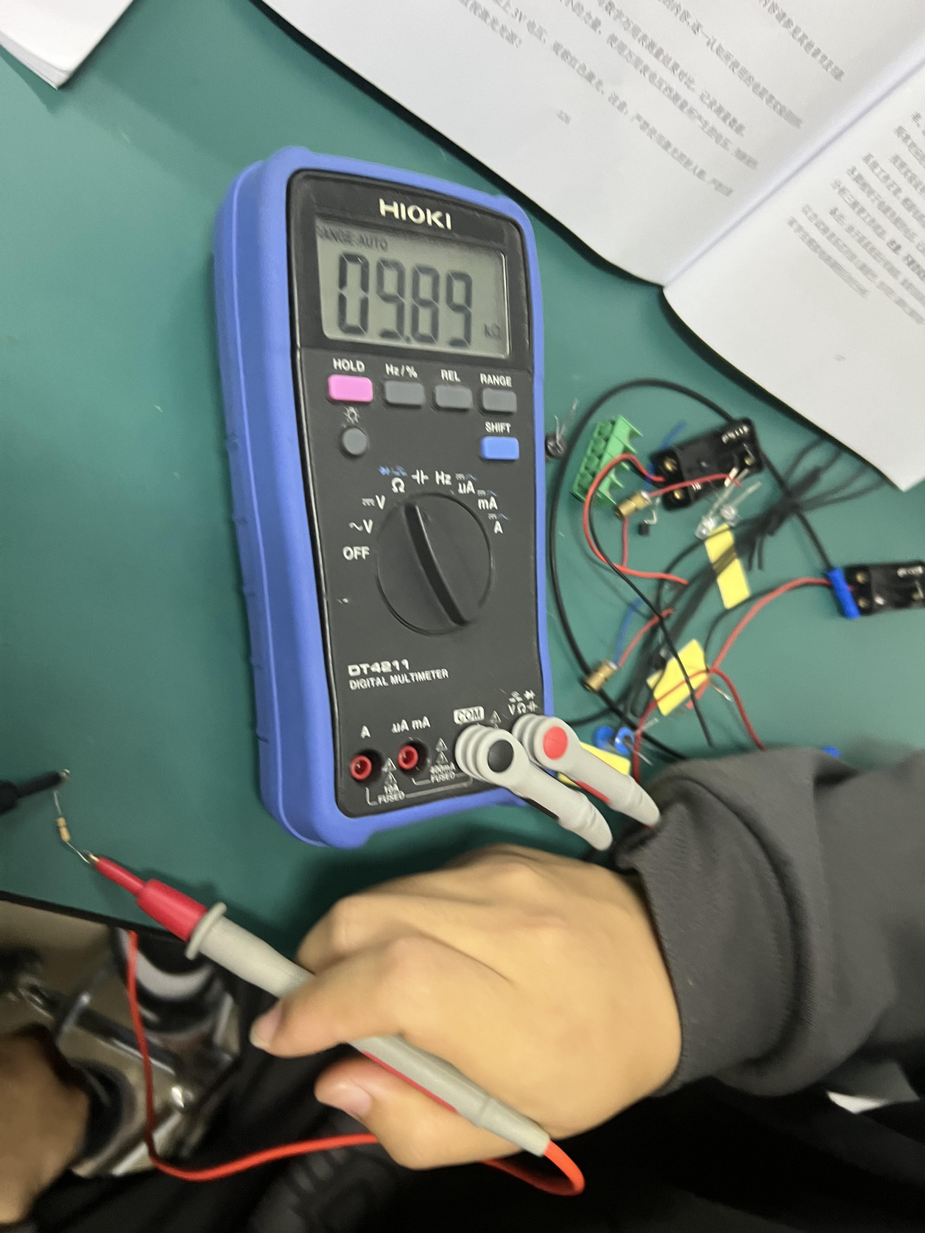
图1-2 由数字万用表测出电阻阻值
- 将数字万用表调至电压档，对压电陶瓷蜂鸣器不施加力。对其施加较小的力，测的其产生的电压为174.5mv如图1-5所示。可以知道压电陶瓷蜂鸣器的红色线端为正极。将压电陶瓷蜂鸣器蜂鸣器负极接入示波器接头负极，正极接入示波器接头正极，不断按压压电陶瓷蜂鸣器，观察波形，如图1-6所示。

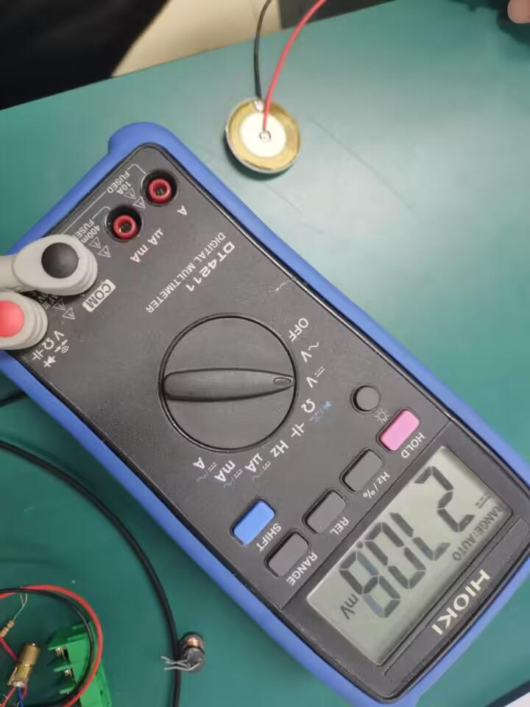

图1-4
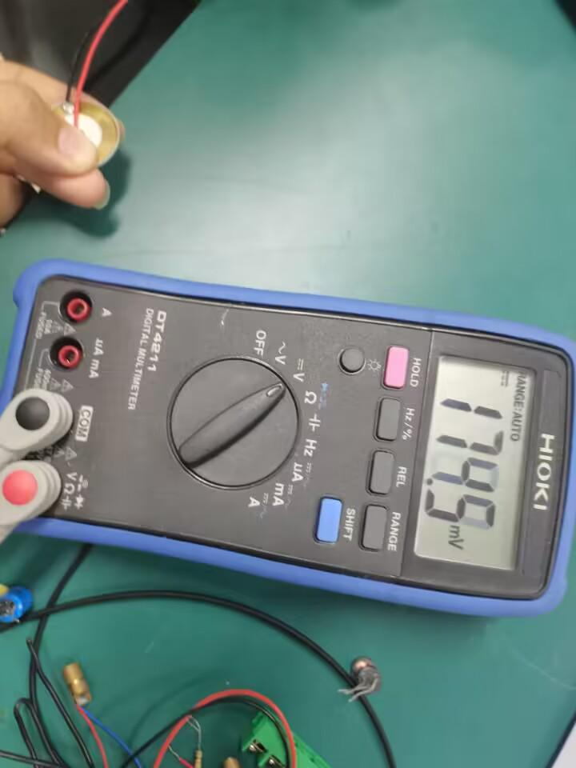
图1-5
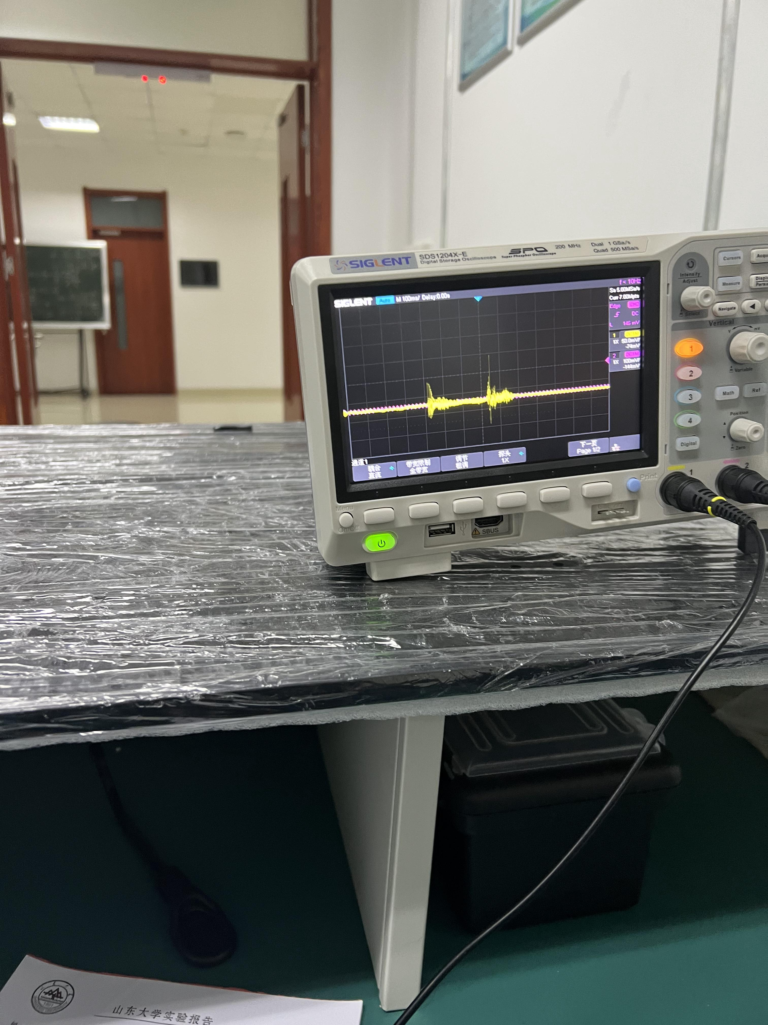
图1-6 施加压力产生电压的波形图
- 将音乐芯片正确接入电源。打开示波器，将探头负极与1引脚相连，正极与3引脚相连，截取波形，出现了方形波，如图1-8所示。

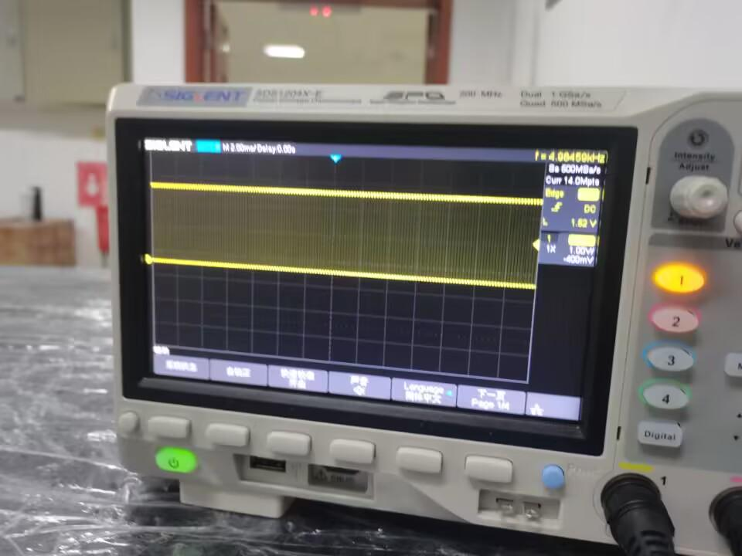
图1-8 音乐芯片产生的波形
- 使用万用表二极管档，测量激光二极管、光电二极管的压降。当光电二极管在有光的时候，测得电阻为2.512兆欧，如图1-9所示。当处于无光环境中，测的电阻为0欧，如图1-10所示。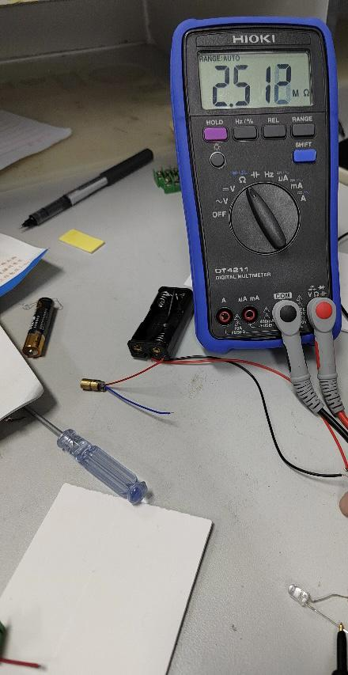

图1-9 有光时光电二极管电阻较大
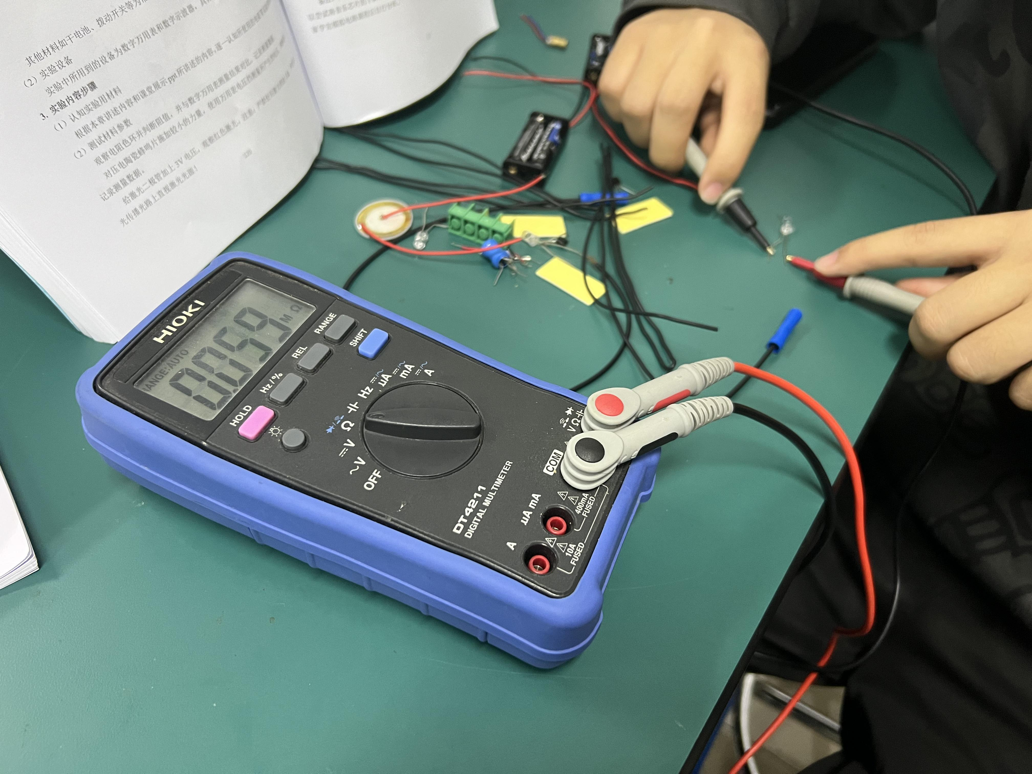
图1-10 无光时光电二极管电阻很小
- 确定三极管各引脚。根据教程确定b脚。万用表置于电阻档，红表笔为正。假设引脚为1、2、3；2为b脚。用手指捏住1、2脚，红笔接1，黑笔接3，查看电阻，电阻值为21.96兆欧，如图1-11所示。用手指捏住3、2脚，红笔接3，黑笔接1，查看电阻，电阻值为17.02兆欧，如图1-12所示。比较上述两电阻值，电阻小的，红表笔接的就是c，黑表笔接的是e。
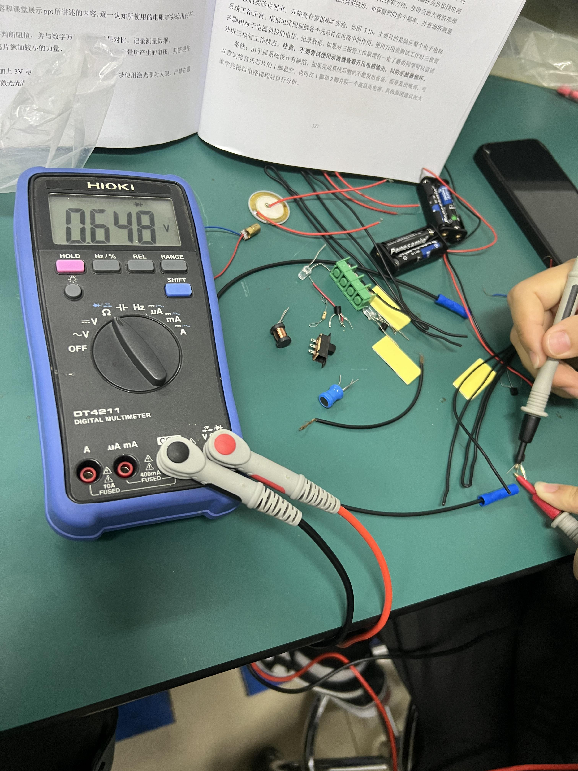
图1-11 测量电阻值

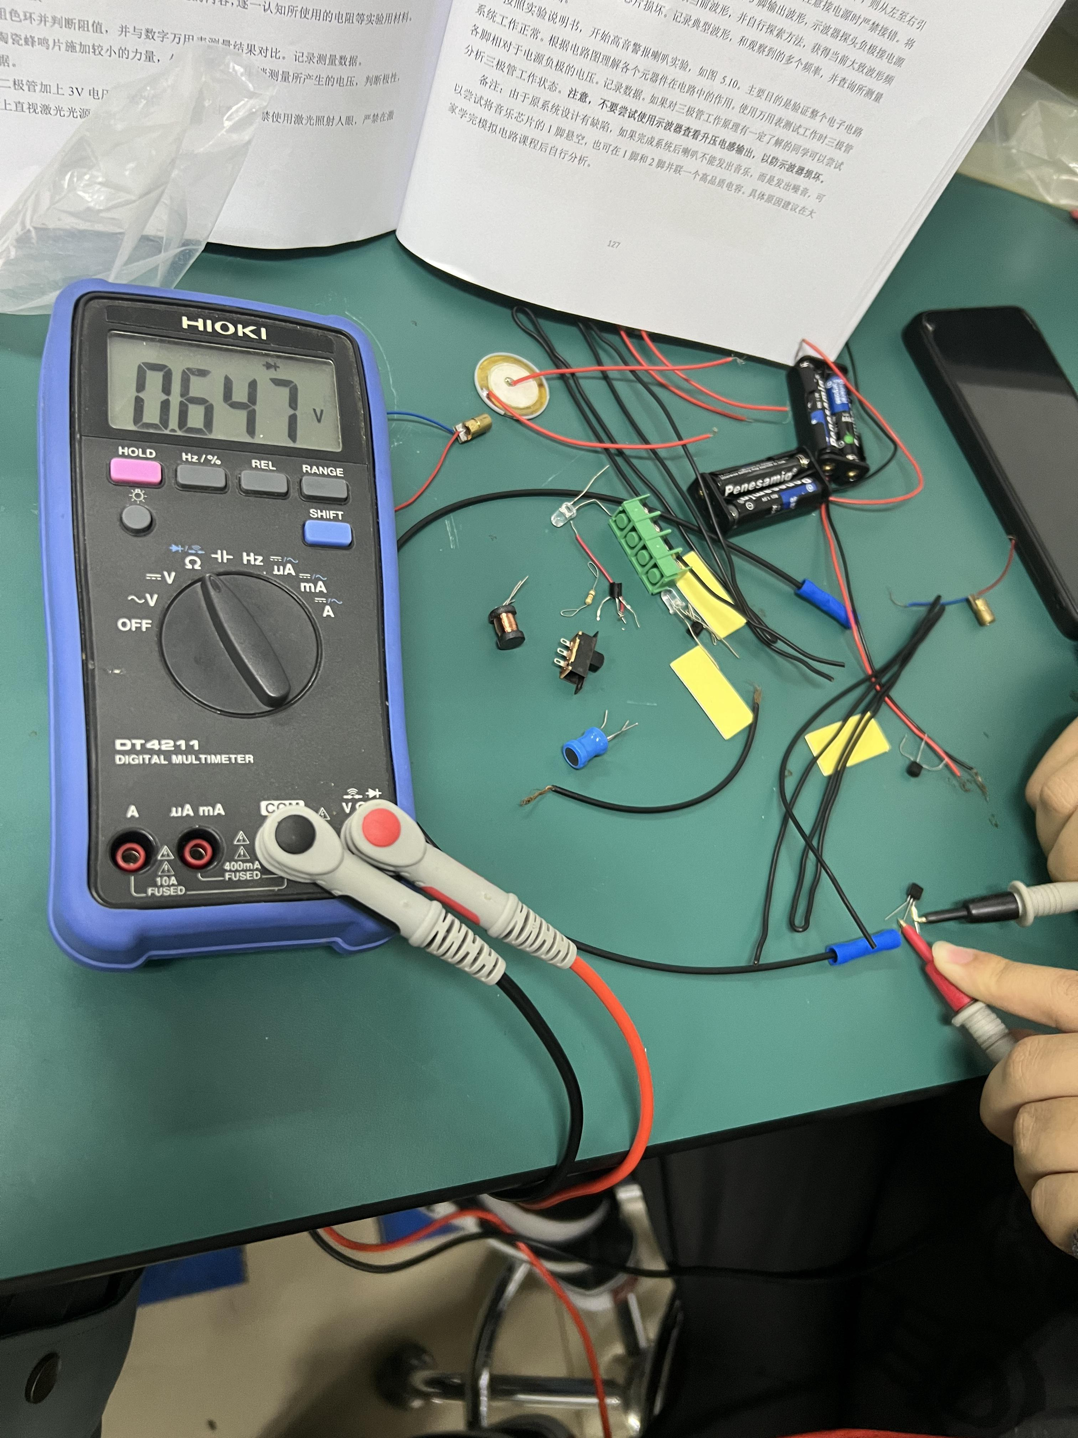
图1-12 测量电阻值

- 将万用表调至电阻测量档位。分别测量三脚升压电感三个引脚间的电阻值。电阻最小的为1脚与2脚之间，如图1-14所示。电阻最大的是1脚与3脚之间，如图1-15所示。电阻居中的是2脚与3脚，如图1-16所示。经分析后，三脚升压电感的1、2、3脚如图1-17所示。
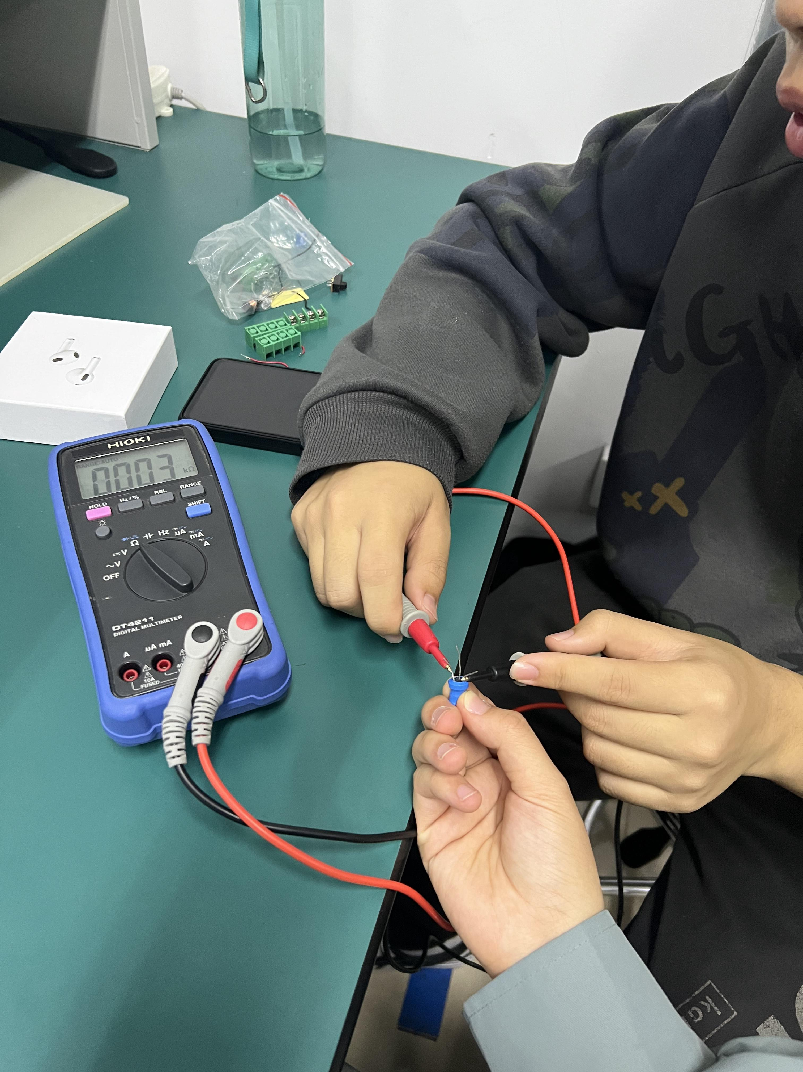
图1-14 电阻最小的两脚
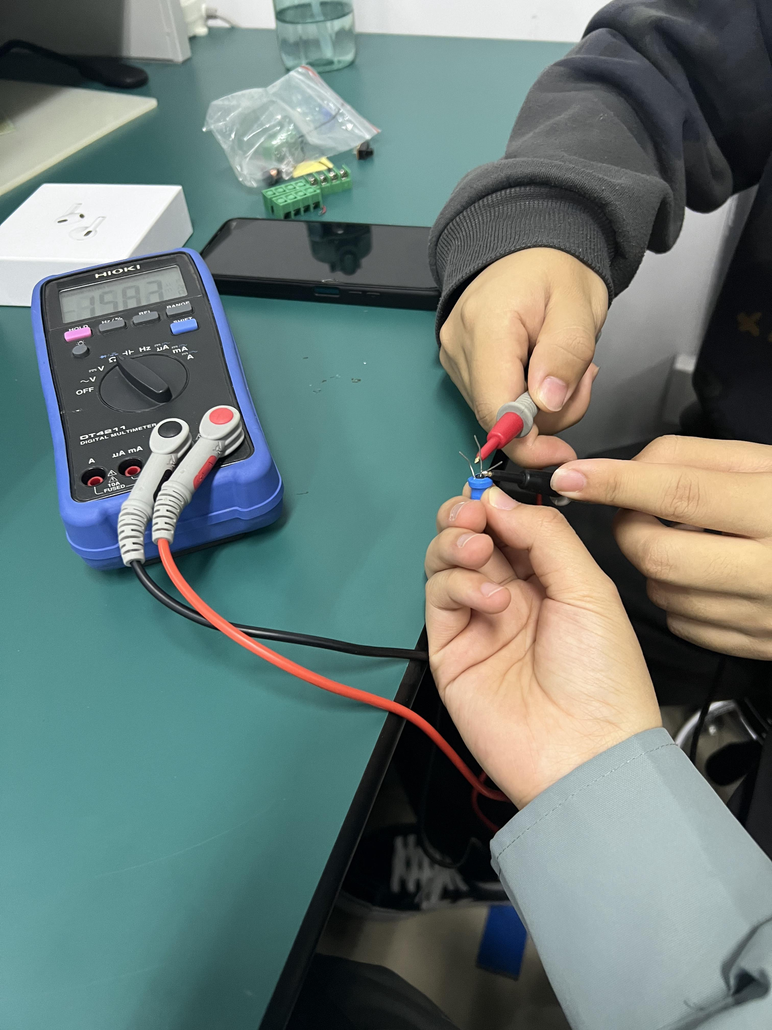
图1-15 电阻最大的两脚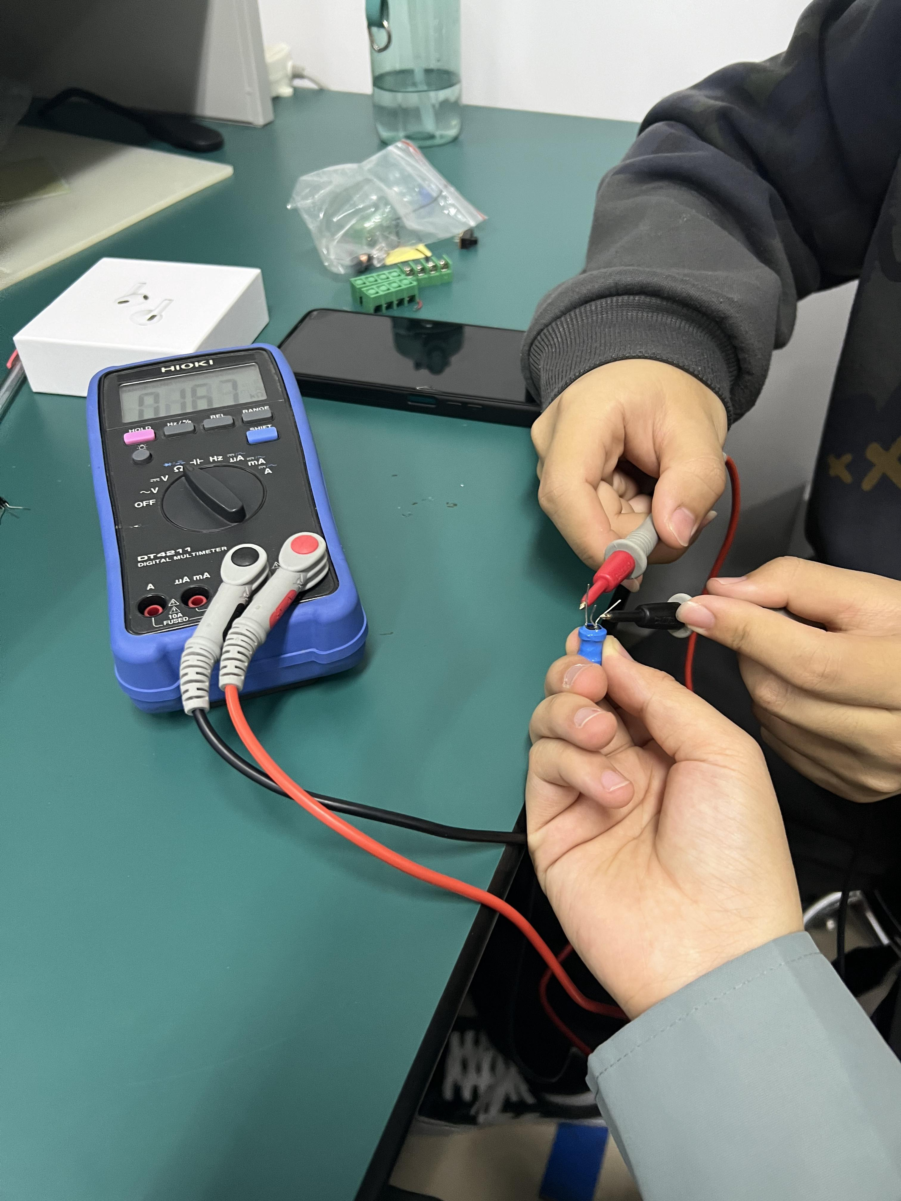

图1-16 电阻居中的两脚
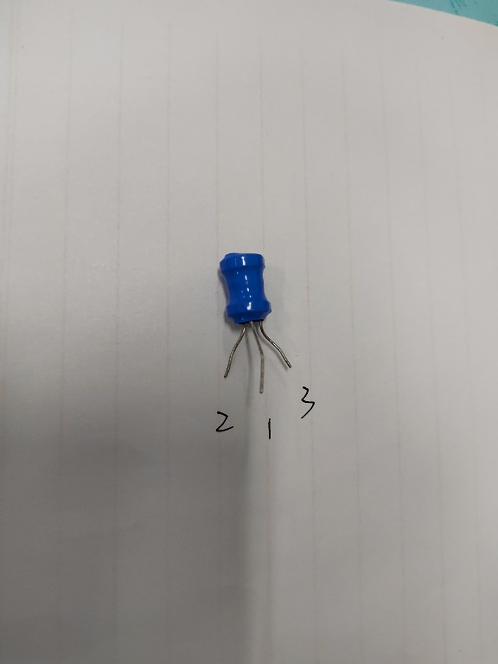
图1-17 三脚升压电感的1、2、3脚

